COLEGIO EMILIA RIQUELME  GUÍA “ESTUDIO EN CASA” # 9 TERCER PERIODO |  |  |  | 
Fecha de realización: Semana del 31 de agosto al 04 de septiembre | Asignatura: Ciencias Sociales | Grado: 8 ° | Docente: Claudia Quintero

PARA REFLEXIONAR…


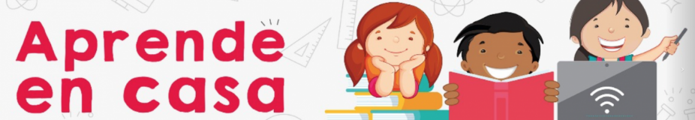

SEMANA | Del 31 de agosto al 04 de septiembre
Lunes 31:  Clase virtual de  7:00 a.m a 8:00 a.m | Tema: dificultades económicas después de la independencia.  I.D: relaciona las dificultades políticas y económicas durante la Gran Colombia.  En nuestro encuentro virtual finalizaremos con la explicación del tema propuesto. Destacando de esta manera las consecuencias económicas que se presentaron en la Gran Colombia después de los procesos de independencia.  Además, tendremos un espacio de socialización de la prueba de periodo realizada el pasado miércoles 26 de agosto.  Recuerda que es muy importante y valiosa tu participación.
Martes 01:  Clase virtual de  7:00 a.m a 8:00 a.m | Tema: Estructura del Estado colombiano.  I.D: identifica las principales características de cada una de las ramas del poder en Colombia.  En nuestro encuentro virtual, iniciaremos con la etapa de construcción de la infografía sobre la estructura del Estado colombiano. El objetivo es tener el espacio para aclarar dudas y compartir conocimientos. Recuerda tener en una carpeta en tu p.c, las imágenes y la información puntual del tema que utilizarás.  Siempre estoy atenta a tus inquietudes.
Miércoles 02:  Clase virtual de 9:30 a.m a 10:30 a.m | Tema: La República de la Nueva Granada  I.D: identifica algunas características políticas, sociales y económicas que se dieron durante la República de la Nueva Granada.  En nuestro encuentro virtual, iniciaremos con la explicación del tema propuesto, identificando el origen de los partidos políticos en Colombia y el hecho histórico que se conoció como La Guerra de los Supremos.  Recuerda que es muy importante tu participación, ánimo.
Viernes 04:  Estudio en Casa  9:30 a.m a 10:30 a.m | Tema: La República de la Nueva Granada  I.D: identifica algunas características políticas, sociales y económicas que se dieron durante la República de la Nueva Granada.  Como trabajo autónomo, debes realizar la actividad adjunta en Classroom la cual trata sobre los principales acontecimientos en Colombia durante la primera mitad del siglo XIX y algunas de las disposiciones de las Constituciones de 1821 y 1832.  Quedo atenta a tus inquietudes.

Te deseo una excelente y bendecida semana. Disfruta de los espacios que puedes compartir con tu familia, ellos son tu mayor tesoro.

Un abrazo fraterno 😊😉

Claudia Celene Quintero
Magister en Educación.

